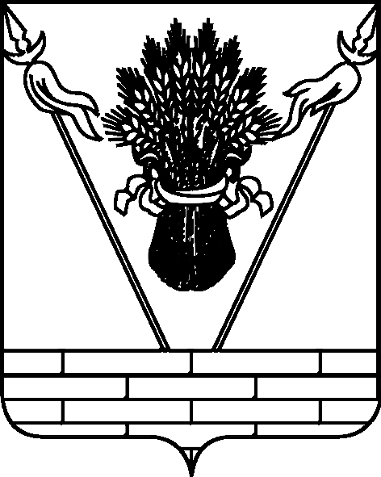

УПРАВЛЕНИЕ ОБРАЗОВАНИЕМ
АДМИНИСТРАЦИИ МУНИЦИПАЛЬНОГО ОБРАЗОВАНИЯ
ТБИЛИССКИЙ РАЙОН

П Р И К А З

от 30.10.2015 № 608
ст-ца Тбилисская

Об итогах муниципального этапа краевого очно-заочного конкурса учащихся образовательных учреждений края «Природа Кубани», посвященного Дню работника заповедников и национальных парков, среди учащихся общеобразовательных учреждений муниципального образования Тбилисский район

В соответствии с приказом управления образованием администрации муниципального образования Тбилисский район от 6 октября 2015 года № 550 «О проведении муниципального этапа краевого очно-заочного конкурса учащихся образовательных учреждений края «Природа Кубани», посвященного Дню работника заповедников и национальных парков, среди учащихся общеобразовательных учреждений муниципального образования Тбилисский район» 30 октября 2015 года проведён муниципальный этап конкурса, в котором приняли участие обучающиеся общеобразовательных учреждений: СОШ № 3, 4, 6, 7, 9, 12, 14, 16.
На основании вышеизложенного, п р и к а з ы в а ю:
1. Утвердить список победителей муниципального этапа краевого очно-заочного конкурса учащихся образовательных учреждений края «Природа Кубани», посвященного Дню работника заповедников и национальных парков на основании решения жюри среди учащихся общеобразовательных организаций муниципального образования Тбилисский район (приложение № 1).
2. Руководителям общеобразовательных учреждений:
2.1. Т.А. Ильченко (СОШ № 3), М.Н. Погребняк (СОШ № 4), Л.С. Косяковой (СОШ № 6), Р.Н. Чернышеву (СОШ № 7), В.В. Скубачеву (СОШ №9), Л.В. Беловой (СОШ № 12), И.А. Костиной (СОШ № 14), Н.Л. Барздун (СОШ №16) разработать меры поощрения педагогических работников, подготовивших победителей и призеров муниципального этапа краевого очно-заочного конкурса учащихся образовательных учреждений края «Природа Кубани», посвященного Дню работника заповедников и национальных парков, среди учащихся общеобразовательных учреждений муниципального образования Тбилисский район согласно списку (приложение № 2).
3. Контроль за выполнением настоящего приказа возложить на директора муниципального казённого учреждения «Методический центр в системе дополнительного педагогического образования» С.П. Фисунову.
4. Приказ вступает в силу со дня его подписания.

Начальник управления образованием И.А. Дарминова

ПРИЛОЖЕНИЕ №1

УТВЕРЖДЁН
приказом управления образованием администрации муниципального образования Тбилисский район
от 30.10.2015 № 608

СПИСОК
победителей муниципального этапа краевого очно-заочного конкурса учащихся образовательных учреждений края «Природа Кубани», посвященного Дню работника заповедников и национальных парков, среди учащихся общеобразовательных учреждений муниципального образования Тбилисский район

№ п/п | Фамилия, имя участника | Наименование ОУ | Место
Природоохранная зона
1 | Назарова Александра | МБОУ «СОШ № 7» | 1
Представитель флоры
2 | Малахова Кристина | МБОУ «СОШ № 3» | 1
3 | Стрелкова Екатерина | МБОУ «СОШ № 16» | 2
4 | Дудина Снежана | МБОУ «СОШ № 16» | 2
5 | Конева Елена | МБОУ «СОШ № 6» | 2
6 | Смородина Валерия | МБОУ «СОШ № 9» | 2
7 | Ревина Дарина | МБОУ «СОШ № 16» | 3
8 | Теплых Виктор | МБОУ «СОШ № 14» | 3
9 | Чигрик Татьяна | МБОУ «СОШ № 4» | 3
10 | Орищенко Дмитрий | МБОУ «СОШ № 4» | 3
11 | Ищенко Сергей | МБОУ «СОШ № 4» | 3
Представитель фауны
14 | Голубова Эвелина | МБОУ «СОШ № 16» | 1
15 | Чирикова Кристина | МБОУ «СОШ № 3» | 1
16 | Гридасова Елена | МБОУ «СОШ № 12» | 2

Директор муниципального казенного
Учреждения «Методический
центр в системе дополнительного
педагогического образования» С.П. Фисунова

ПРИЛОЖЕНИЕ № 2
к приказу управления образованием администрации муниципального образования Тбилисский район
от 30.10.2015 № 608

СПИСОК
педагогов, подготовивших победителей и призеров муниципального этапа краевого очно-заочного конкурса учащихся образовательных учреждений края «Природа Кубани», посвященного Дню работника заповедников и национальных парков

№ п/п | Ф.И.О., педагога | Наименование образовательного учреждения
1 | Андреева Е.А. | МБОУ «СОШ № 4»
2 | Андреева Е.А. | МБОУ «СОШ № 12»
3 | Губарева А.М. | МБОУ «СОШ № 9»
4 | Иванова Е.Е. | МБОУ «СОШ № 3»
5 | Клемешова С.А. | МБОУ «СОШ № 16»
6 | Коваль О.Ю. | МБОУ «СОШ № 7»
7 | Марченко А.В. | МБОУ «СОШ № 6»
8 | Поморцева Н.И. | МБОУ «СОШ № 16»
9 | Сысоева С.П. | МБОУ «СОШ № 14»

Директор муниципального казенного
Учреждения «Методический
центр в системе дополнительного
педагогического образования» С.П. Фисунова

ЗАЯВКА
К ПРИКАЗУ

Наименование приказа:
«Об итогах муниципального этапа краевого очно-заочного конкурса учащихся образовательных учреждений края «Природа Кубани», посвященного Дню работника заповедников и национальных парков, среди учащихся общеобразовательных учреждений муниципального образования Тбилисский район»

Проект внесён: директор муниципального казенного учреждения «Методический центр в системе дополнительного педагогического образования»

Приказ разослать:
1) муниципальному казенному учреждению «Методический центр в системе дополнительного педагогического образования» – 1 экз.;
2) общеобразовательным учреждениям – 14 экз.;

_______________ Фисунова Светлана Петровна 30 октября 2015 г.
3-14-55

